ПРАВИЛА ПОВЕДЕНИЯ НА ЛЬДУ В ВЕСЕННИЙ ПЕРИОД.
ПРАВИЛА БЕЗОПАСНОГО ПОВЕДЕНИЯ НА ЛЬДУ

Казалось, правила безопасного поведения на льду известны каждому. Детям о них ежегодно напоминают в школе, перед началом зимнего сезона предупреждения публикуют в СМИ. Запускают социальную рекламу с напоминанием о том, что нужно быть осторожным на льду. Однако даже принятые меры оказываются неспособными свести на нет ситуации, в которых люди уходят под лед. И далеко не всегда пострадавших удается спасти.

Наиболее «коварный» лед
Наименее прочным считается лед, оттенок которого желтоватый либо матово-белый. Зачастую он пористый и очень ненадежный. Кроме того, если на протяжении нескольких дней температура воздуха выше 0 градусов, то прочность покрытия уменьшается примерно на 25%. Также следует помнить: правила безопасного поведения на льду весной предупреждают и о том, что самое тонкое покрытие образуется у берегов, возле деревьев, зарослей камыша, кустов, бьющих ключей. Отдельную опасность представляют собой проруби и полыньи – притрушенные снегом, они практически незаметны.

Проверяем прочность льда
Чтобы узнать, выдержит ли лед ваш вес, необходимо осторожно на него наступить. Если образуются мелкие радиальные трещины, а покрытие слегка похрустывает, то по такому льду ходить уже можно, однако следует соблюдать при этом предельную осторожность. Ударом ноги проверять прочность не следует, лучше использовать для этой цели бревно либо же лыжную палку. Если после сильного удара выступит вода, то от переправы в этом месте лучше отказаться. Правила поведения на тонком льду в таком случае советуют вернуться к берегу, ступая по своим же следам. Шаги должны быть скользящими, без отрыва от льда. Ноги следует держать на ширине плеч, что способствует распределению нагрузки на большую площадь. Если лед очень тонкий и трещит под ногами, передвигаться желательно ползком.
Основные правила поведения на льду
По возможности, использовать официальные переправы и не пересекать водоем в тех местах, где это запрещено. Если проторенных троп либо лыжни нет, то перед выходом на лед нужно обязательно наметить будущий маршрут и потом стараться его придерживаться. Запрещается выходить на лед в темное время суток, а также если видимость затруднена (снегопад, дождь, туман). Во время обильных осадков или ночью просто не сможете увидеть, что у вас под ногами, и правильно оценить ситуацию. Нельзя собираться группой из нескольких человек на одном участке льда. В том случае, если переходите группой, стоит рассредоточиться и идти друг за другом по следам на расстоянии нескольких метров. Оптимально переходить замерзший водоем на лыжах, при этом крепление последних должно быть расстегнуто, а петли от палок не закреплены на кистях рук. Эта мера предосторожности позволит быстро избавиться от лыж в случае внезапно возникшей опасности. Рюкзак при переходе следует держать на одном плече, чтобы была возможность быстро его отбросить в сторону. Желательно иметь при себе прочную веревку длиной порядка 25 метров, на одном конце которой необходимо сделать глухую петлю и закрепить груз. Это поможет при оказании помощи человеку, ушедшему под лед.

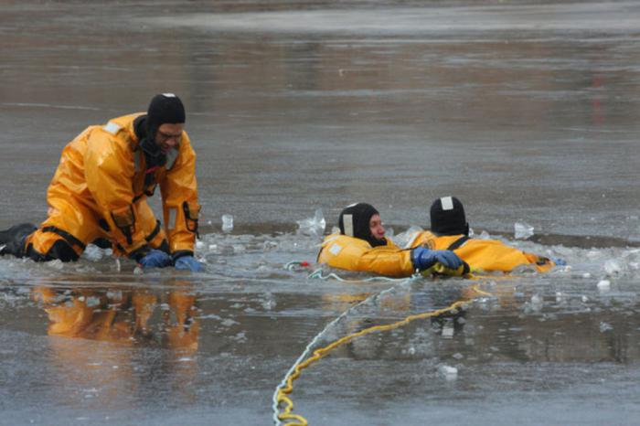

Оказываем помощь
Ползти к пострадавшему следует по-пластунски, предварительно сообщив о том, что идете на помощь. Нельзя приближаться к краю полыньи и протягивать руку. В этом случае кромка льда, вероятнее всего, не выдержит, и вы сами провалитесь. Лучше воспользоваться веревкой, шарфом, доской, палкой – одним словом, любым подручным средством. И уже затем осторожно вытягивать человека без резких движений. Запрещается вставать на ноги – перемещайтесь ползком либо перекатывайтесь. Первая помощь пострадавшему заключается в том, чтобы согреть его, переодеть в сухую одежду, дать горячее питье и сахар. Нельзя растирать тело и использовать для согрева алкоголь.
Уважаемые граждане! Не подвергайте свою жизнь неоправданному риску при выходе на тонкий лед!
«Телефон МЧС: 01».
«Телефон доверия» ПРЦ МЧС России: 8-800-100-11-20».
«Телефон доверия» ГУ МЧС России по Пермскому краю: 8(342)2104-567».

http://www.syl.ru/article/168829/new_pravila-povedeniya-na-ldu-zimoy-pravila-bezopasnogo-povedeniya-na-ldu

